Messwasser-Rückführanlage
Baureihe Typ MRA 6

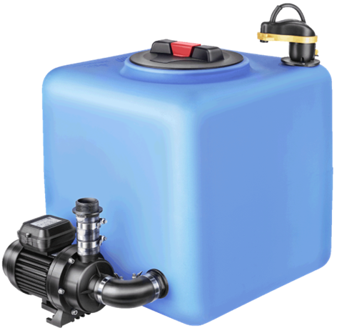

Ausführung

- Behälter aus Polyethylen mit einem Inhalt von 100 Litern
- Deckel mit integrierter Entlüftung
- einschließlich Pumpe, Niveauschalter und Rückschlagkappe
- Anschlussfertig mit 3 m Kabel und Stecker
- weitere Ausführungen auf Anfrage

Abmessung (B x H x T)
650 mm x 630 mm x 500 mm

________________________________________________________________

Fabrikat
Hersteller SPECK
Baureihe Typ MRA 6

Betriebsverhältnisse
Förderstrom max. 8 m³/h
Förderhöhe max. 8,5 m
Drehzahl 2.800 min⁻¹
Motorleistung 0,20 kW
Spannung 230 V
Frequenz 50 Hz

Anschlüsse
Zulauf bauseits
Druckanschluss G 1 ½

Hersteller
Adresse SPECK Pumpen Verkaufsgesellschaft GmbH
Hauptstraße 3, 91233 Neunkirchen am Sand
Kontakt Tel.: +49 9123 949-0
Fax: +49 9123 949-260
E-Mail: info@badu.de

